**Лабораторна робота № 7**

**Тема**: Робота з базами даних

**Мета**: Навчитись працювати з базою даних SQLite.

# Загальне завдання

У розмітці активності не повинно бути закодованих чисел та констант. Усі дані повинні братись із ресурів @color/your_id, @drawable/your_id, @dimen/your_id, @string/your_id.

Завдання вибирається згідно із номером у журналі за формулою

TaskNumber = (№ mod 10) +1;

**Індивідуальне завдання**

Створити застосунок з однією таблицею, яка складається п’яти полів: прізвище, ім'я, по батькові, рік народження, місто проживання. Вивести значення таблиці. Вивести інформацію про людину починаючи з молодшого до старшого.

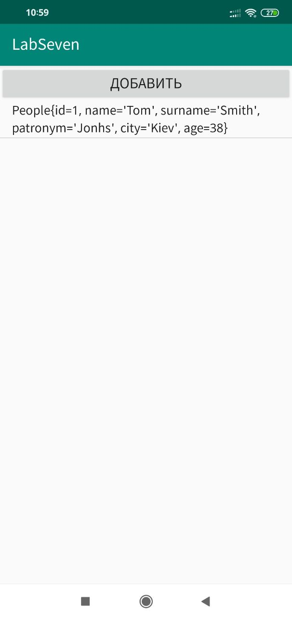

Рисунок 1 – Вміст бази даних

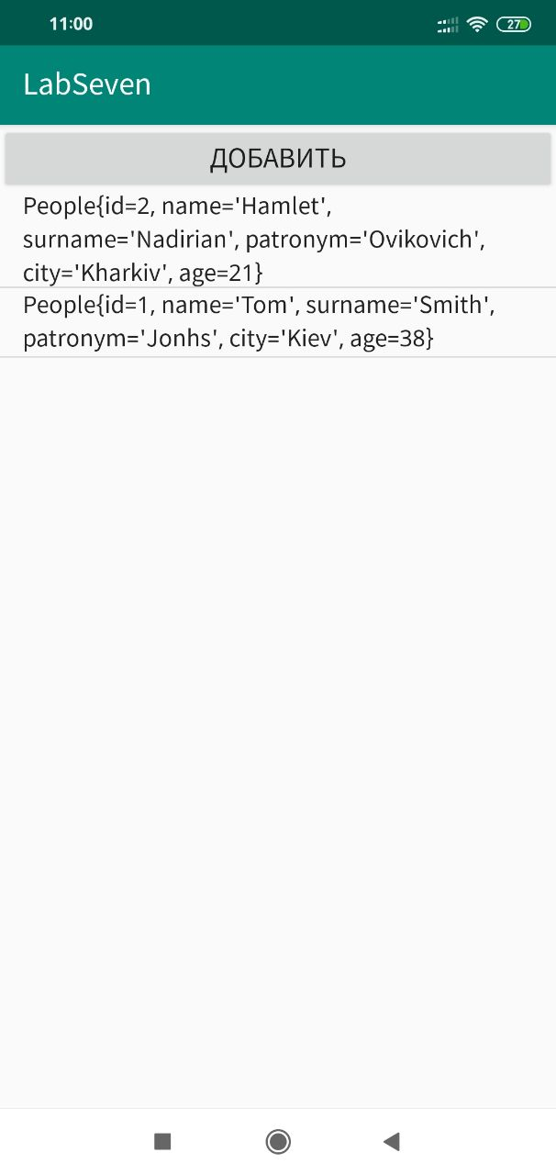

Рисунок 2 – вміст БД після додавання

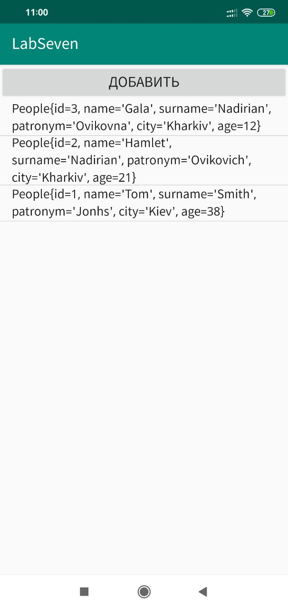

Рисунок 3 – вміст БД після додавання

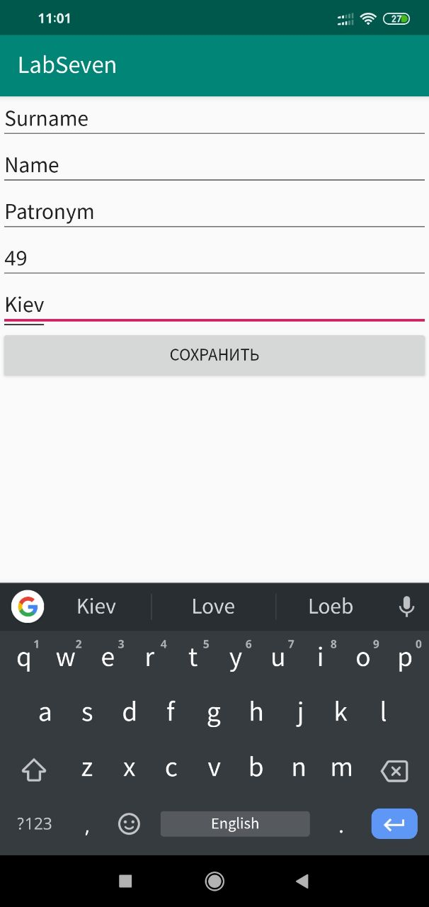

Рисунок 4 – додавання в БД

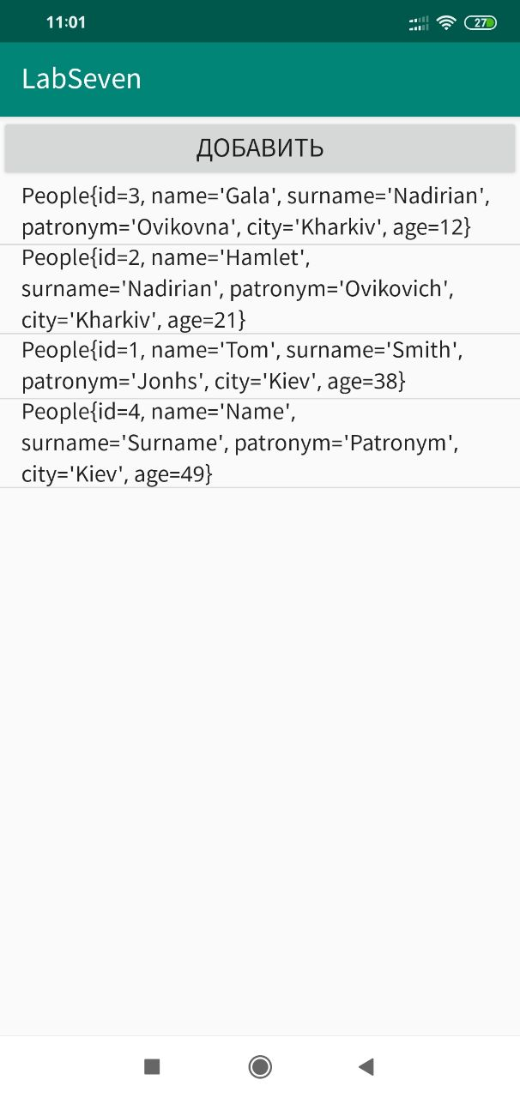

Висновок

Навчились працювати з базою даних SQLite. Створили застосунок з однією таблицею, яка складається п’яти полів: прізвище, ім'я, по батькові, рік народження, місто проживання. Вивели значення таблиці. Вивели інформацію про людину починаючи з молодшого до старшого.